

**Carl Warrlich GmbH**

Presse-Mitteilung 7/2017

Treffurt, den 23. November 2017

Carl Warrlich GmbH:

**FLAMAX™ Feuerwalzen: Kamin anzünden ist eine runde Sache**

Einfach, sicher, sauber und absolut zuverlässig – so lassen sich die neuen FLAMAX™ Feuerwalzen der Carl Warrlich GmbH aus Verbrauchersicht am treffendsten beschreiben. Zu diesem Ergebnis kamen auch die Tester des Do-it-yourself-Magazins „selbst ist der Mann“. Sie haben die FLAMAX™ Feuerwalzen in der Kategorie „selbst ausprobiert“ auf Herz und Nieren geprüft, ihnen dafür „fünf Hämmer“ verliehen und das Produkt somit mit Bestnote ausgezeichnet. Den Handel dürfte das freuen, denn ein solch positives Testergebnis für einen Kaminanzünder ist ein sicherer Nachfrage-Garant.

Die neuen FLAMAX™ Feuerwalzen sind handlich und rund und werden aus feinen Holzspänen sowie hochwertigem Paraffinwachs hergestellt. Sie stecken somit voller Öko-Qualität und verbrennen vollkommen geruchlos ganz ohne Rückstand und ohne Rußentwicklung. Jede Walze ist an vorgefertigten Bruchkanten leicht auseinanderzubrechen und kann so in vier einzelne Tabs zerteilt werden. Jedes einzelne Tab ist wiederum mit einer Anzündkante versehen, an der es sich ganz einfach, sicher, sauber und absolut zuverlässig entzünden lässt. Eines oder mehrere FLAMAX™ Feuerwalzen-Tabs werden zum Entfachen des Feuers auf eine kleine Lage Kaminholz gelegt. Die Brenndauer eines Tabs beträgt ca. 12 bis 15 Minuten.

Erhältlich sind die FLAMAX™ Feuerwalzen in einer praktischen Faltschachtel zu je 550 Gramm. Die Verpackungseinheit beträgt acht Schachteln. (Warrlich)

Mehr Informationen unter www.warrlich.eu

Text ca. 1.520 Zeichen, Abdruck honorarfrei * Beleg erbeten

**Text und Bild zum Download auch unter** [**http://www.warrlich.eu/presse**](http://www.warrlich.eu/presse)

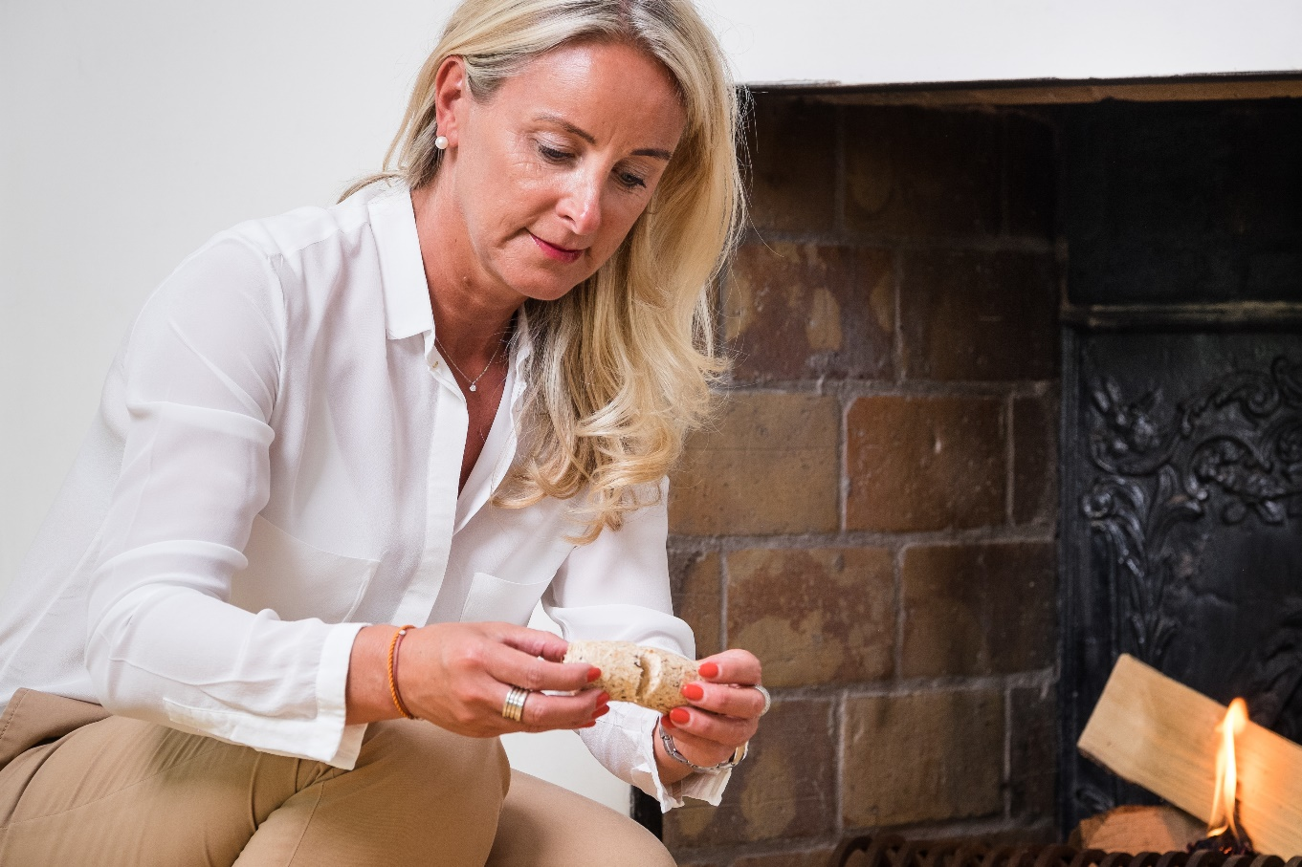

Foto: Warrlich/2017

Die neuen FLAMAX™ Feuerwalzen für den Kamin verbrennen vollkommen geruchlos ganz ohne Rückstand und ohne Rußentwicklung. Jede Walze ist an vorgefertigten Bruchkanten leicht auseinanderzubrechen und kann so in vier einzelne Tabs zerteilt werden. (Warrlich)



Abdruck honorarfrei * Beleg erbeten

**Text und Bild auch unter** [**http://www.warrlich.eu/presse**](http://www.warrlich.eu/presse)



Foto: Warrlich/2017

Die neuen FLAMAX™ Feuerwalzen für den Kamin werden aus feinen Holzspänen sowie hochwertigem Paraffinwachs hergestellt und stecken voller Öko-Qualität. (Warrlich)



Abdruck honorarfrei * Beleg erbeten

**Text und Bild auch unter** [**http://www.warrlich.eu/presse**](http://www.warrlich.eu/presse)